שחר בר
"סופרמן”
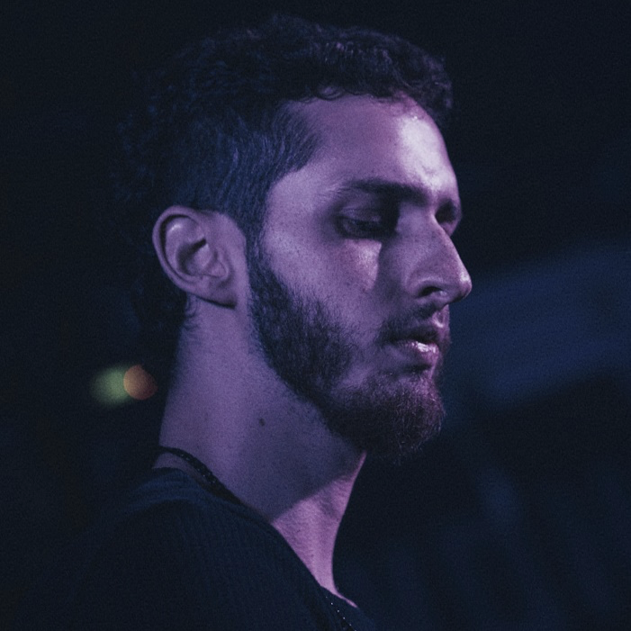
צילום : ליאור רובינשטיין

שחר בר, אמן יוצר, גיטריסט וזמר. בגיל 14 התחיל לעלות על במות עם להקת המטאל שבה היה גיטריסט -
“Venus In Fear”
בצבא שירת בלהקת חיל האויר, הופיע בהרכבים שונים , הקליט לאומנים כנגן סשנים ולאחר שהשתחרר למד ברימון
השיר "סופרמן" נכתב על המאבק בין התסכול שבא מהשנה האחרונה, מהסגרים, מהממשלה, החוסר בתרבות והקושי לפרוח בתקופה, אל מול הרצון החזק לפרוח בכל זאת, לעוף, ולהצליח לחיות את החיים בצורה הכי טובה שאפשר..
"אני לא עושה את המוזיקה שלי בשביל להתפרסם, אני עושה את המוזיקה שלי בשביל לעשות את המוזיקה שלי - ובשביל האנשים שאוהבים אותה"
אז תשמעו את השיר, מקווה שתתחברו

ליצירת קשר:
shaharbarni@gmail.com

